[Titre]
[Thèse présentée par]
[Devant]
[Pour obtenir le diplôme de]
[Tâche 1] | [Tâche 2]
[Nom de l’étudiant 1] [Date] | [Nom de l’étudiant 1] [Date]
[Nom de l’étudiant 2] [Date] | [Nom de l’étudiant 2] [Date]
[Nom du référent] [Date] | [Nom du référent] [Date]

Résumé
  - [Titre de la thèse]
[Noms des auteurs]
[Noms des référents]
[Date]
[Département]
[Diplôme]
[Pour remplacer le texte de l’espace réservé, il vous suffit de sélectionner une ligne de texte et de commencer à taper. Mais attendez un peu avant de vous lancer.]
[Consultez d’abord ces quelques conseils pour vous aider à mettre en forme votre document. Vous verrez, c’est très facile.]
- [Vous avez besoin d’un titre ? Dans l’onglet Accueil, dans la galerie Styles, sélectionnez le style de titre de votre choix.]
- [Remarquez également les autres styles disponibles dans cette galerie (par exemple, pour une liste à puces ou une liste numérotée comme celle-ci).]
[En-tête de colonne 1] | [En-tête de colonne 2] | [En-tête de colonne 3] | [En-tête de colonne 4]
[En-tête de ligne 1] | [Votre texte] | [Votre texte] | [Votre texte]
[En-tête de ligne 2] | [Votre texte] | [Votre texte] | [Votre texte]
[En-tête de ligne 3] | [Votre texte] | [Votre texte] | [Votre texte]
[En-tête de ligne 4] | [Votre texte] | [Votre texte] | [Votre texte]

[Commencez immédiatement]
[Pour un résultat optimal lors de la sélection du texte à copier ou à modifier, n’incluez pas d’espace à droite des caractères dans votre sélection.]
- [Ce style est appelé « Liste à puces ».]
- [Vous pouvez appliquer un nouveau style à un tableau aussi facilement que pour un texte. Pour changer l’apparence de l’exemple de tableau ci-dessus, cliquez dessus puis, dans l’onglet Outils de tableau - Création, choisissez un style différent.]
[Soignez votre présentation]  [Pour insérer votre image, commencez par supprimer la photo d’exemple. Sélectionnez ensuite Image dans l’onglet Insertion.] | 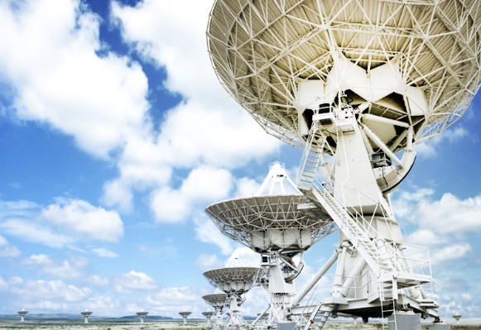  [Figure 1] [Légende de la figure]

